**主日學 - 聖經透析第二課**

**舊約事件在甚麼地方發生？**

以色列是古代近東（現今稱為中東）的一部份

環繞著的東有 薩格羅斯山脈 ; 西有 ______海 ; 北有 裏海 和 黑海 ; 南有 阿拉伯沙漠 ，______灣 及 _____海。

這地區在那三大洲之間形成一座橋梁? ________，_________，和 ________。

**在地圖上指出古代近東三個地理區域：**

1. 米索不達米亞、2. 敘利亞--巴勒斯坦、3. 埃及

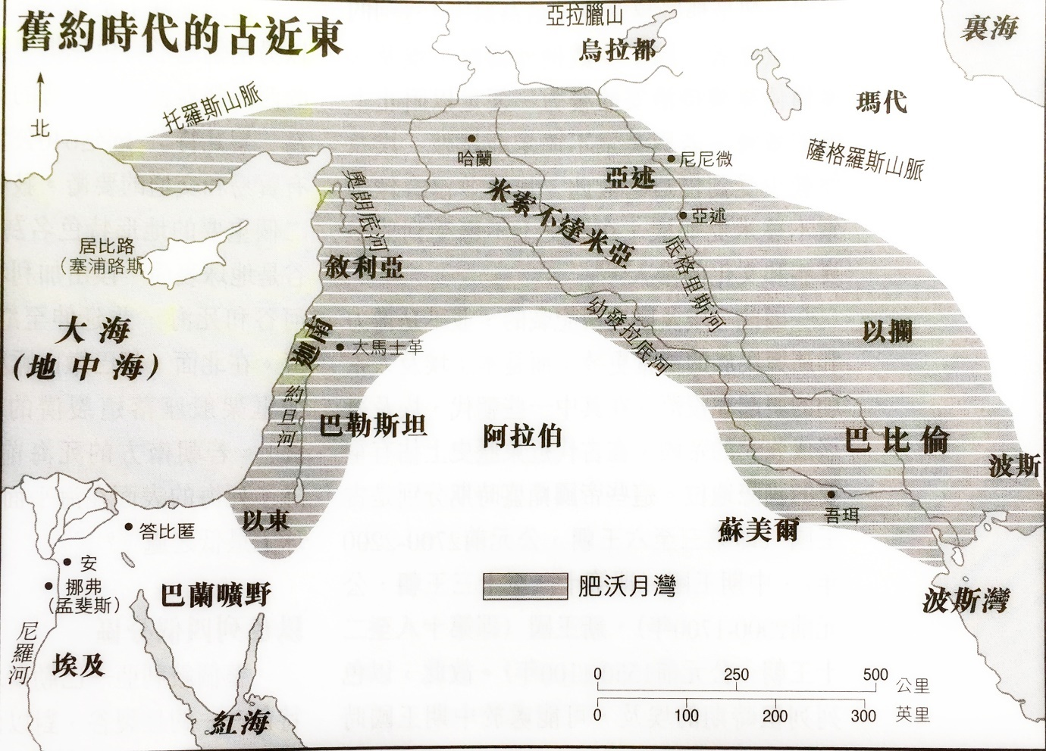

**“肥沃月彎” (Fertile Crescent)**

* 把這三個地理區域接連起來
* 新月形的平原，人類文明的誕生地
* 有充沛的水源，河流民化是這三處地的重要特徵

**米索不達米亞** (希臘詞“Mesopotamia”，意即 “河流之間”)

* 指介乎 _______________河與 _______________ 河之間的大片土地；
* 範圍包括現今的伊拉克全境，及伊朗、敘利亞和黎巴嫩的部份國境。河道有利農耕和營商、優質生活條件；缺點是反復泛濫和旱災、及缺乏天然屏障擋截敵人。
* 早期蘇美爾人、閃族的亞甲人、亞摩利人，後期南部的巴比倫人與北部的亞述人是米索不達米亞的最主要民族。

**埃及**

* 尼羅河下游非洲東北岸乃埃及文明發源地，新石器時代躍進至城市化。
* 每年一度的河水泛濫對延續埃及的興盛極為重要，歸功於法老 -- 他們的 “神王” (god-king)。
* 沙漠邊陲和地中海乃天然屏障，埃及較少被外族入侵。

**敘利亞--巴勒斯坦**

* 以色列位於最南端
* 河流短小 （約旦河與奧朗底河）
* 連接三大洲的陸地橋梁；地中海海岸 （名為 “黎凡特” (Levant) ）；約旦裂谷

**以色列的地理 (下圖）**

**在地圖上指出：**1. 加利利海、2. 死海、3. 約旦河、和4. 耶路撒冷、5. 但、6. 別示巴 的位置 **（請同時使用聖經地圖）**

以色列的四個分區 : 1. 海岸平原 2. 中部山嶺 3. 約旦裂谷 4. 約旦河東高原

兩條主要古代近東公路是：1. 沿海的路 （馬里斯公路 “Via Maris”）2. 王道

